Без обзира што спорт заузима значајно место у савременом свету, што има планетарну популарност и посебну улогу у друштвеном животу, наша струка се не може похвалити да је у протеклом времену заокупила већу пажњу експерата из других области. Ако и јесте, било је то у оквирима државних пројеката развоја спорта и спортских резултата у борби војно-економских и политичких блокова Истока и Запада. Тако пројектована и организована наука плодове својих резултата је најчешће усмеравала ка врхунском спорту, врхунским спортским резултатима на највећим светским такмичењима.
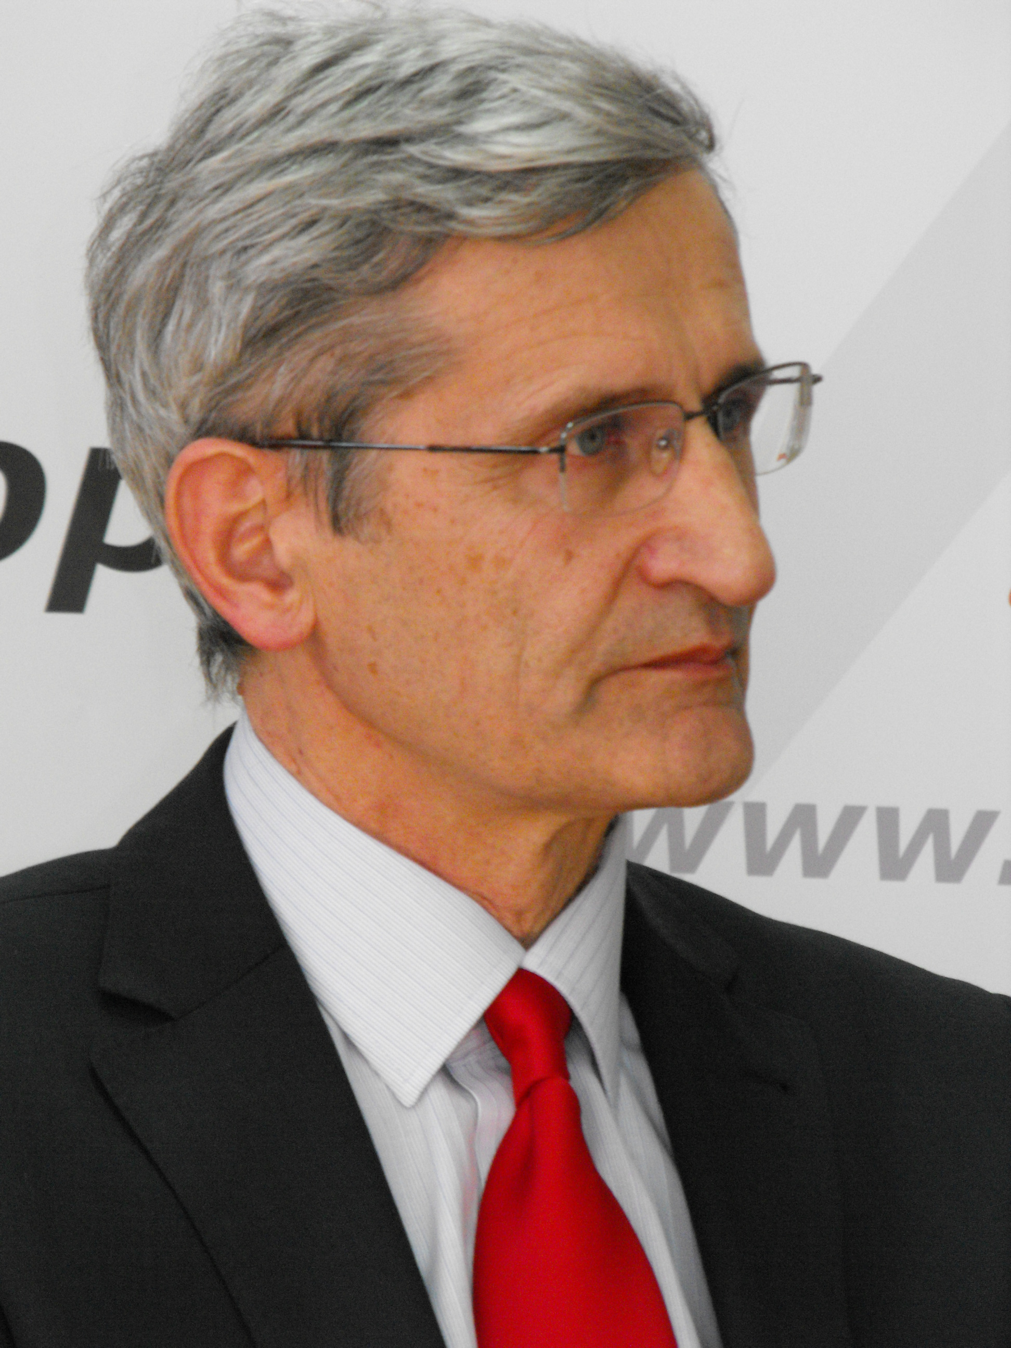
Сазнања и њихова практична примена најчешће су остајала под кључем и трајно недоступна широј стручној и научној популацији, нарочито оној на супротној страни. Наравно, реч је о примењеним истраживањима, која су дуго била доминантна у спорту. Необично, с обзиром на блоковске и друге поделе, друштвене науке су дуго остале прилично пасивне, чак и када је спорт био ударна тема светских друштвених збивања.
У савременом спорту као да је дошло до озбиљног заокрета у друштвеним наукама, јер оне све чешће имају спорт и збивања у њему као предмет свог интересовања. Управо се тако нешто десило у нашој средини појавом Зборника радова „СПОРТ И РАЗВОЈ – СПОРТ ЗА СВЕ“, као заједничком пројекту седам издавача из три државе (БиХ, Црне Горе и Србије). На челу издавачког тима је Удружење наставника и сарадника Универзитета у Бањој Луци, које се потрудило да на овај, сигурно најбољи могући начин, обележи двадесет година успешног рада и окупи већи број значајних аутора, академика, универзитетских професора и сарадника и истраживача. Добили смо зборник радова који спорт, а донекле и физичко васпитање, осветљава са културног, економског, правног, политичког, религијског, етичког, управљачког, уметничког, комуниколошког и безбедносног аспекта. Тематски разноврстан, садржајно богат, свеобухватан и подстицајан текст Зборника, дуго ће бити незаобилазно штиво аутора који се баве друштвеним аспектима спорта. Штета што у Зборнику нема текстова философске и опште психолошке оријентације, као и општестручног теоријског садржаја, што би учинило да Зборник буде целовитији. Ако је Зборник замишљен и реализован као општи теоријски аспект спорта, три рада по свему судећи тематски не припадају Зборнику, не због квалитета, већ због њиховог уског стручног карактера, што не умањује значај ове публикације.
Очигледно је да је припрема овог зборника потрајала, па организатори и уредници заслужују велику похвалу што су успели да окупе значајне ауторе из других струка који су нам неопходни за холистичко сагледавање спорта као друштвене појаве.
На крају, једноставно речено, зборник је одличан и радо ћу га држати на полици међу одабраним књигама. Захваљујем се организаторима што су ме позвали да напишем стручни текст за овај зборник. Сада ми је још жалије што то нисам могао да учиним и нађем се у Вашем друштву у овој значајној публикацији.

Проф. др Владимир Копривица
Факултет за спорт, Београд

